## 职称申报系统个人申报操作手册

## 1.登录

申报网址：https://hbzcgl.hb12333.com/zcsb/?appCode=szcpsgl#/（湖北省职称管理信息系统个人申报端），用户在浏览器内输入正确的网址，进入本系统登录页面，如下图所示：

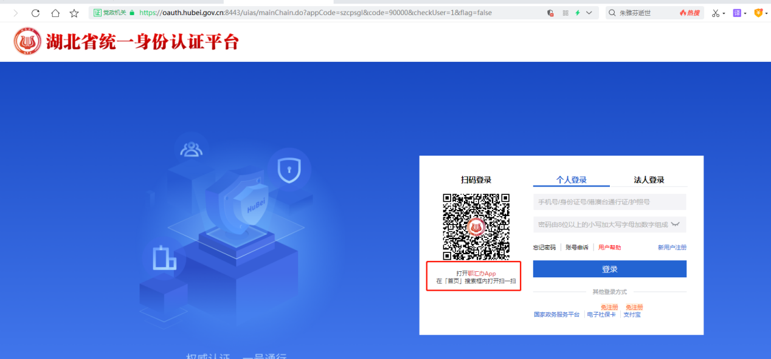

图1_1 登录

### 登录

输入用户名、密码及验证码，点击“登录”按钮，登录后，会提示打开鄂汇办扫码进行人脸识别，根据系统进行识别即可。（此账号与湖北政务网账号一致，有政务网账号可直接使用湖北政务网账号登录）

## 2.首页

用户成功登录后进入到系统首页，如下图所示：

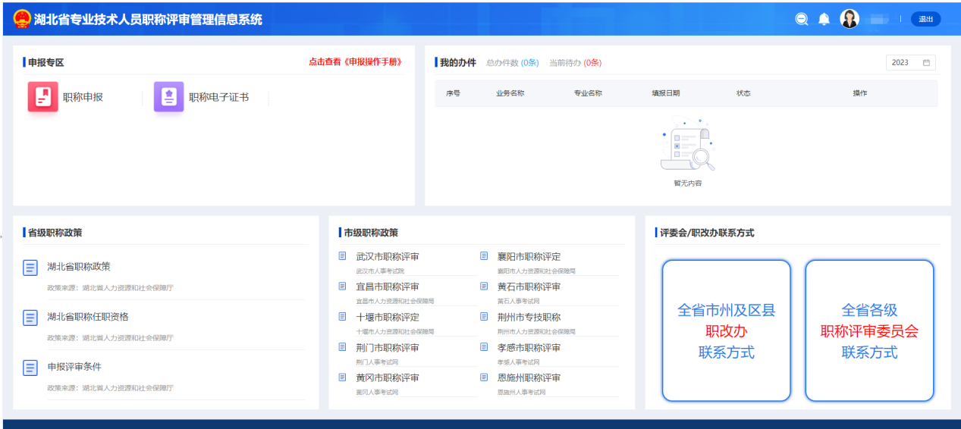

图2_1 个人申报系统首页

## 职称申报

进入首页后，点击左上方职称申报选项，亦或者点击查看申报操作手册，如下图所示：

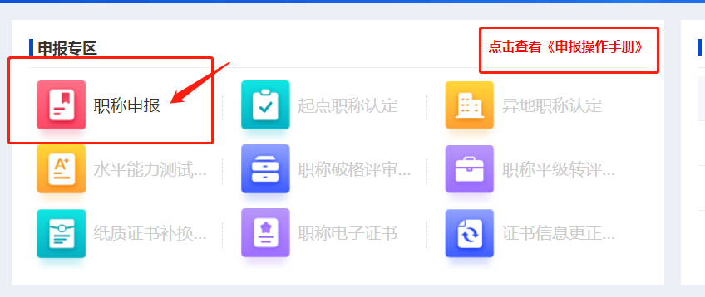

图3_1 个人申报系统首页

### 3.1推荐单位选择

点击职称申报选项，会跳出推荐单位选择页面，我校属于自主评审单位，各位参评教师应搜索我校单位名称（武汉工程科技学院），选择并确认推荐单位，如下图所示：

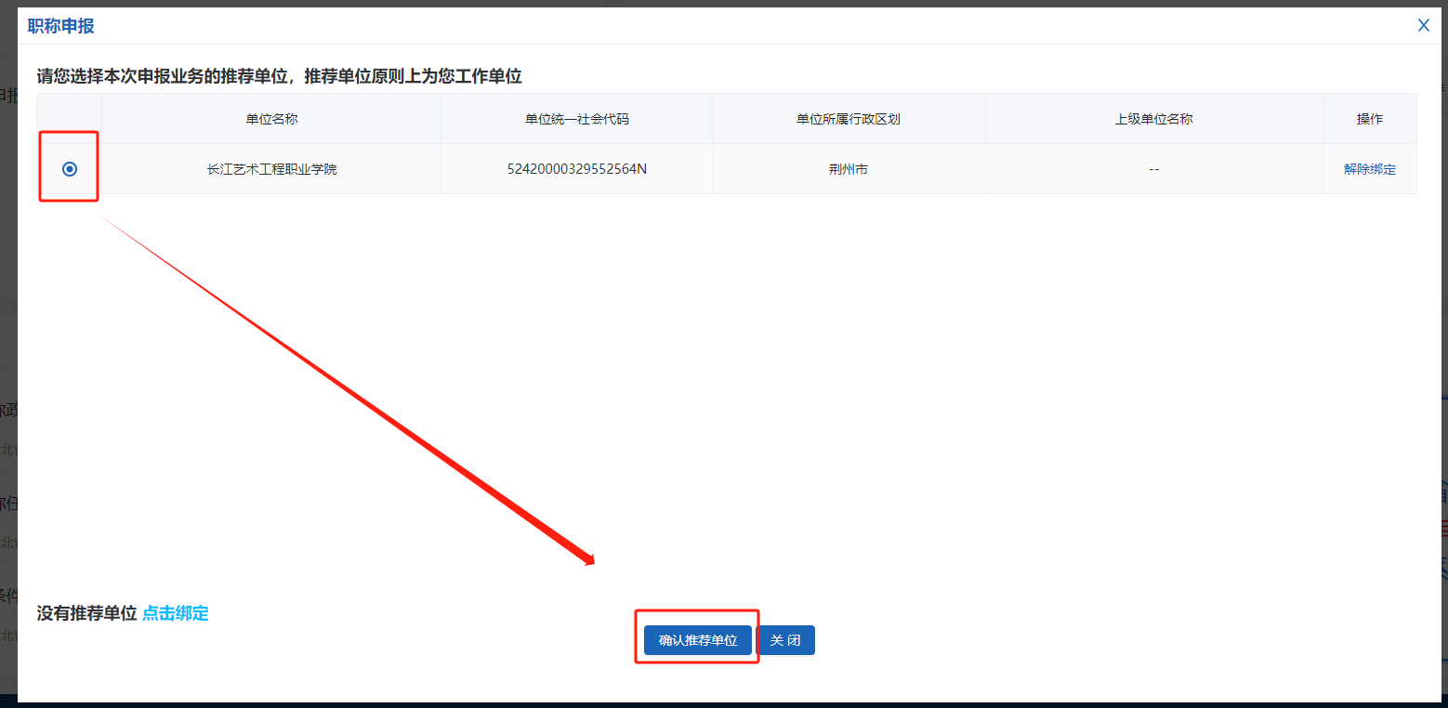

图3_2 推荐单位选择

### 3.2评委会选择

绑定推荐单位后，做好诚信承诺，进入信息填报页面，核对申报信息，并将评委会名称改为我们学校评委会（注意：一定要搜索我们学校的全称，确定是我们学校才能选择），修改流程如下图所示（图3_3、图3_4）：

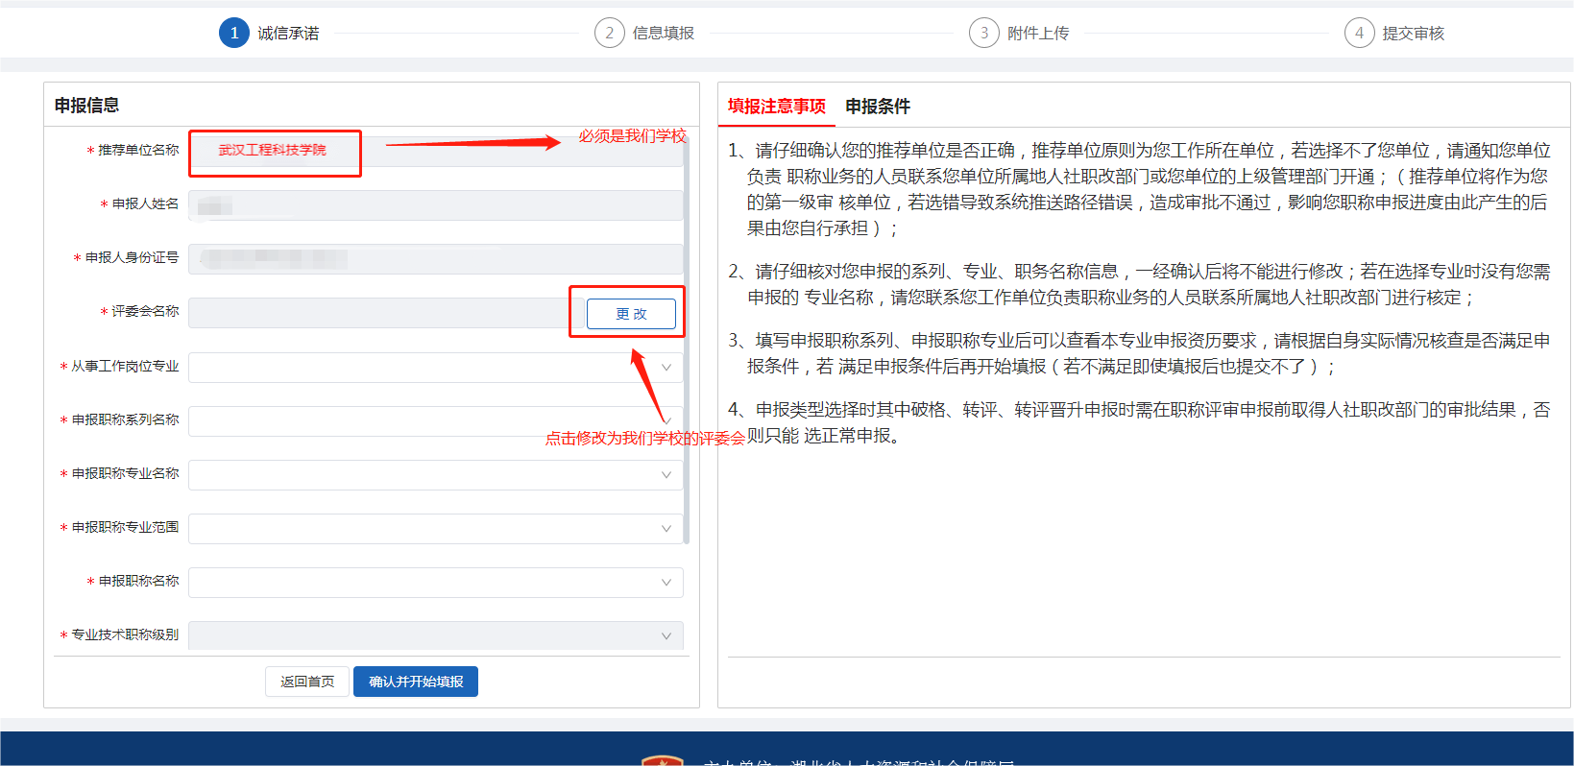

图3_3 评委会选择

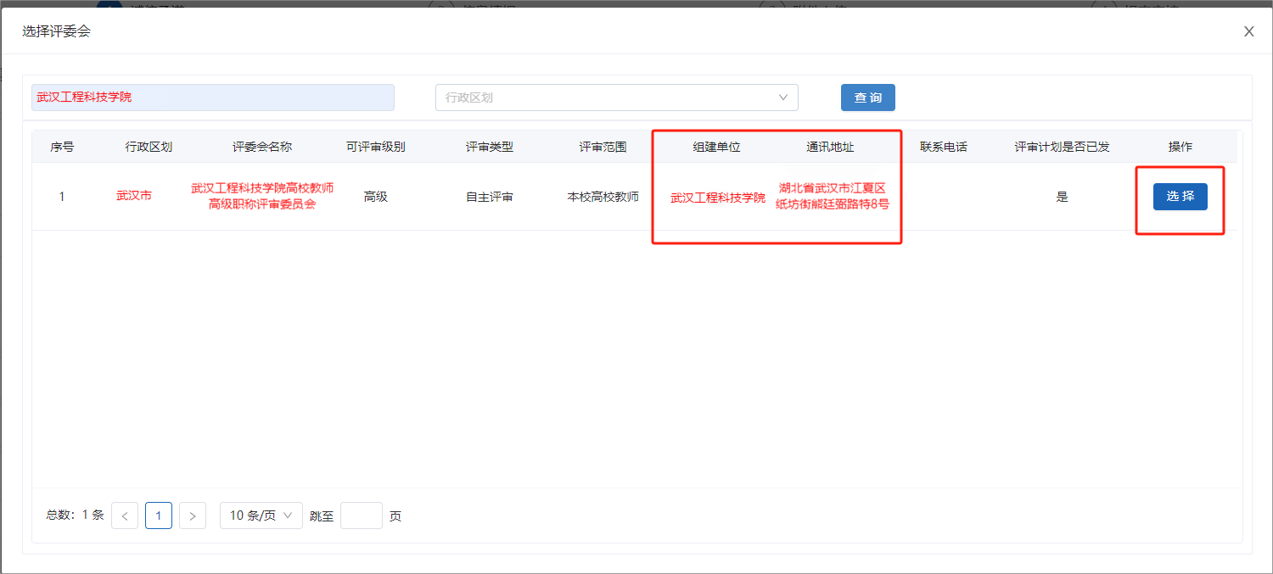

图3_4 评委会选择

### 3.3从事工作岗位专业选择

这里只有“通用”一个选项，如下图所示（图3_5 ）：

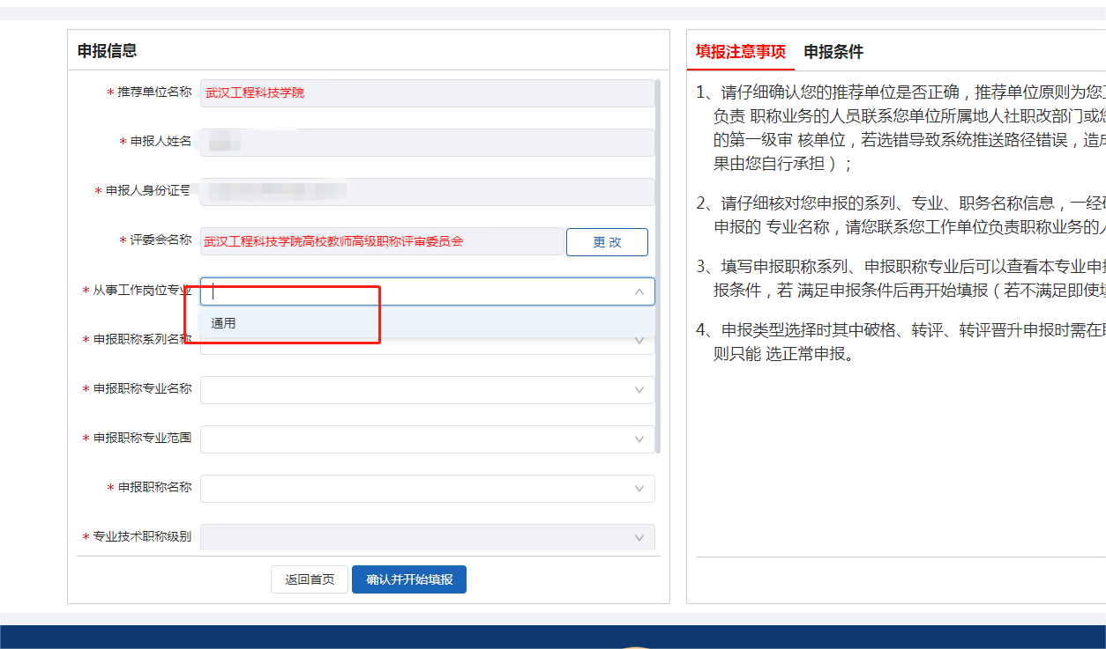

图3_5 从事工作岗位专业选择

### 3.4申报职称专业名称

我校目前仅有高等学校教师系列职称可进行评选，请各位老师不要选错，如下图所示（图3_6）：

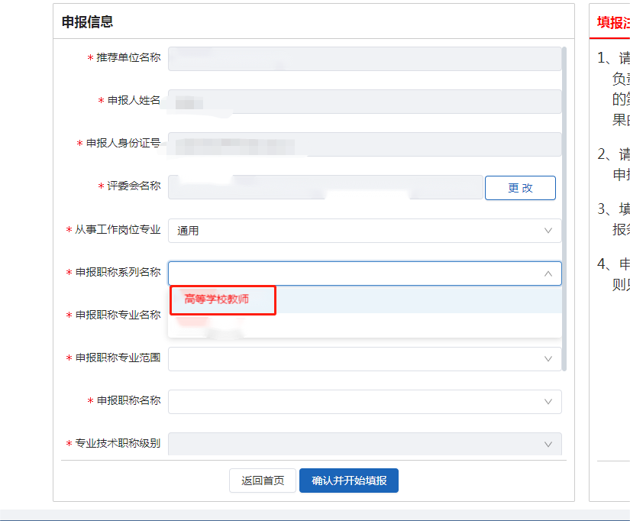

图3_6 申报职称系列名称

### 3.5申报职称专业名称

申报专业名称应填写现在任教学科的专业大类，如下图所示（图3_7）：

### 

图3_7 申报职称系列名称

### 3.6申报职称名称

选择好申报职称专业名称后，再选择对应的申报职称名称，如下图所示（图3_8）：

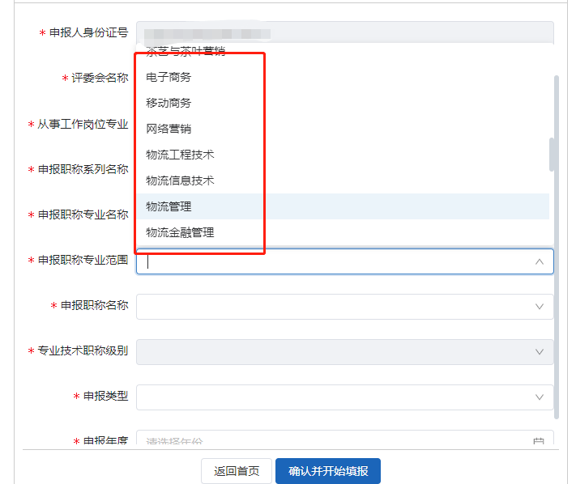

图3_8 申报职称专业范围

### 3.7申报职称名称

申报人填写本次申报对应的职称名称，如下图所示（图3_9）：

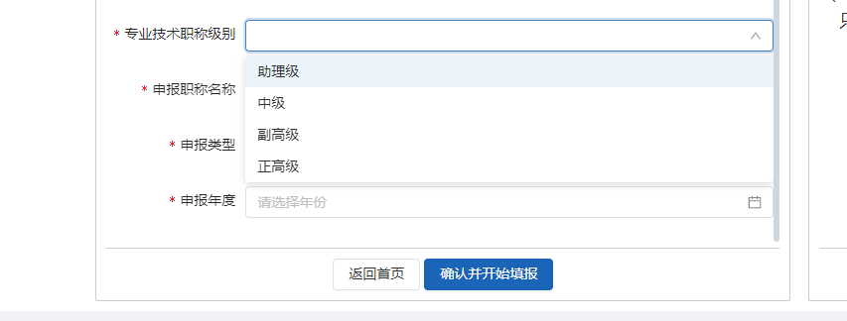

图3_9 申报职称名称

### 3.8申报类型

申报类型有三种，符合申报条件的均为正常，有其他非高校教师系列专业技术职务人员可填写平级转评，如下图所示（图3_10）：

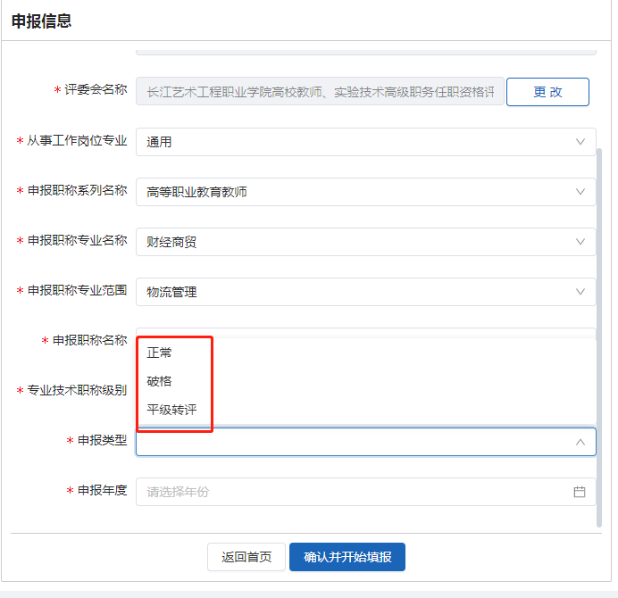

图3_10 申报类型

### 3.9申报年度

是哪一年年度高校教师专业技术职务任职资格申报，就应填**对应年度**，如为2024年，就应选择2024年，以此类推，如下图所示（图3_11）：

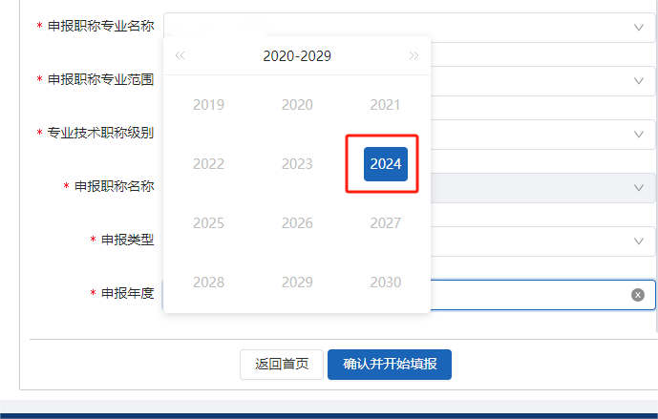

图3_11 申报年度

### 3.10确认报名信息

个人填报信息核对无误后，点击确定，如下图所示（图3_12）：

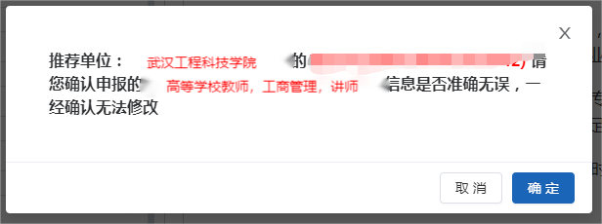

图3_12 确认报名信息

## 材料提交

### 4.1评审计划选择及附件查看

确认申报后，**选择对应年度的申报计划**，如“2024年”选择“2024年年度申报计划”，以此类推，如下图（图4_1）：

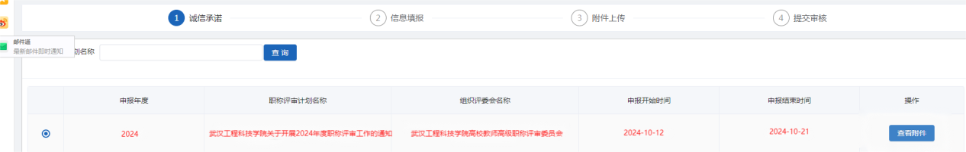

图4_1 选择对应年度申报计划

接着开始填写个人信息，具体填写注意事项，**请参照图片上的要求进行填写**，如下图（图4_2①②③），基本信息填写完毕后，一定要**点击“下一步”**，系统比较慢，不要着急填写学习信息。

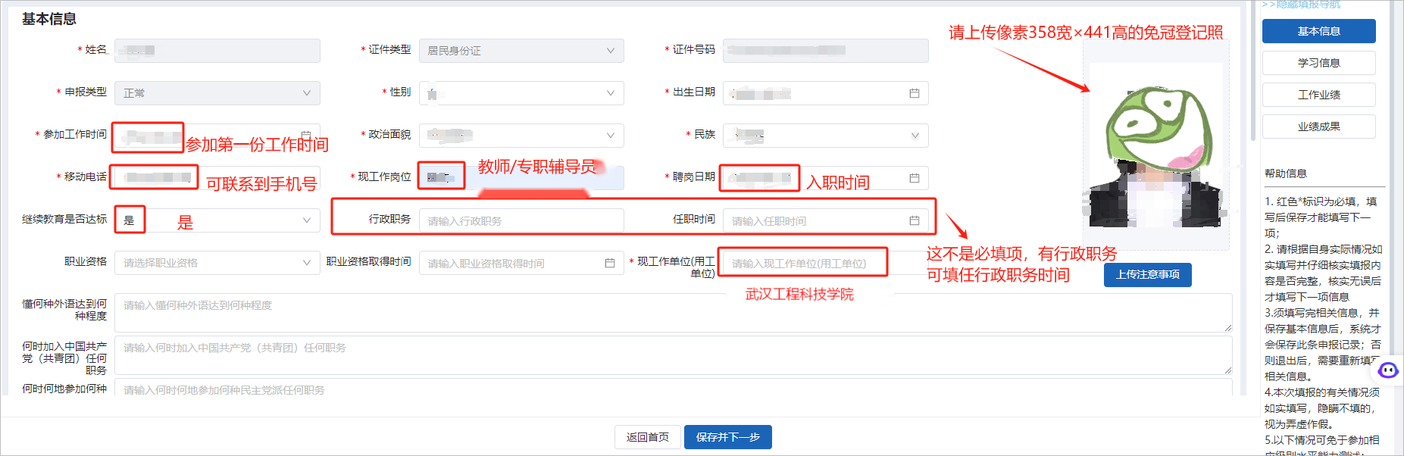

图4_2 基本信息填写 ①

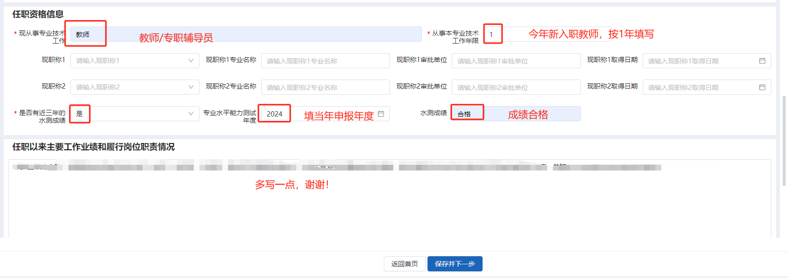

图4_2 基本信息填写 ②

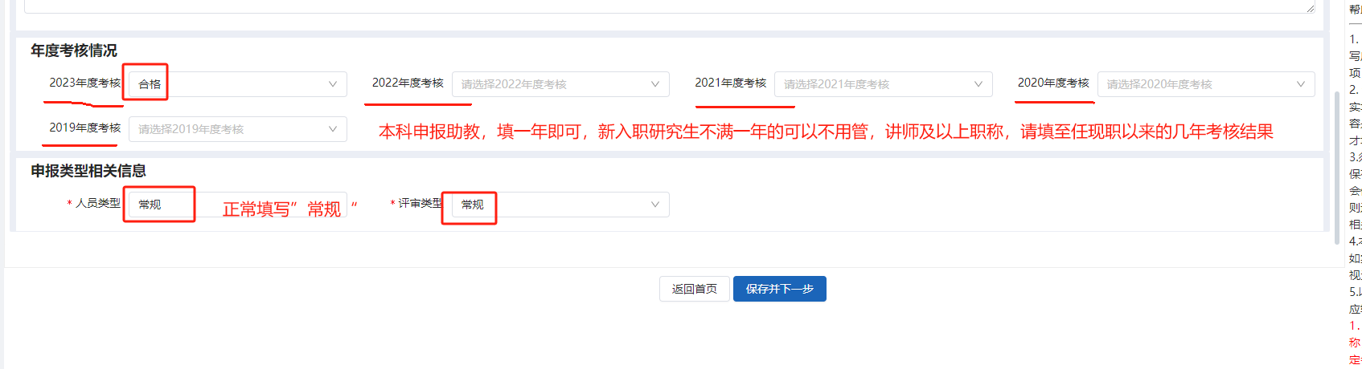

图4_2 基本信息填写 ③

填写学习信息时，要注意**“基础学历”和“申报学历”是必填项**，**“基础学历”**是填**“本科”**，**“申报学历”**可以填**“本科”或“研究生”**，本科学历三个学历都可以填同一样，具体如下图所示（图4_3①）：

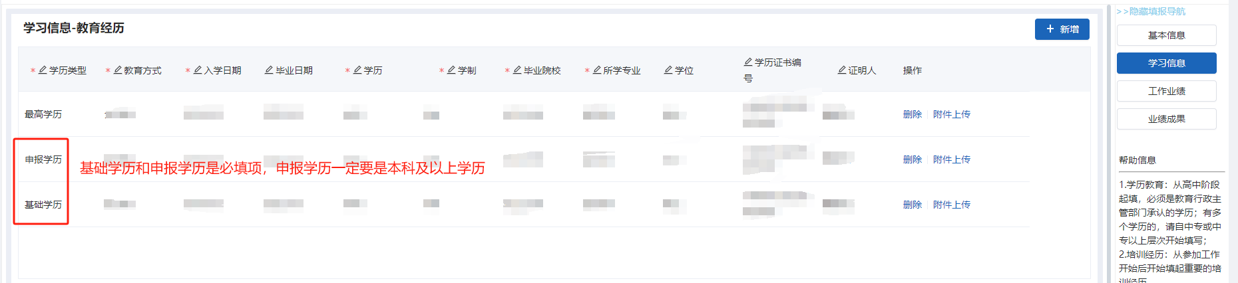

图4_3 学习信息填写 ①

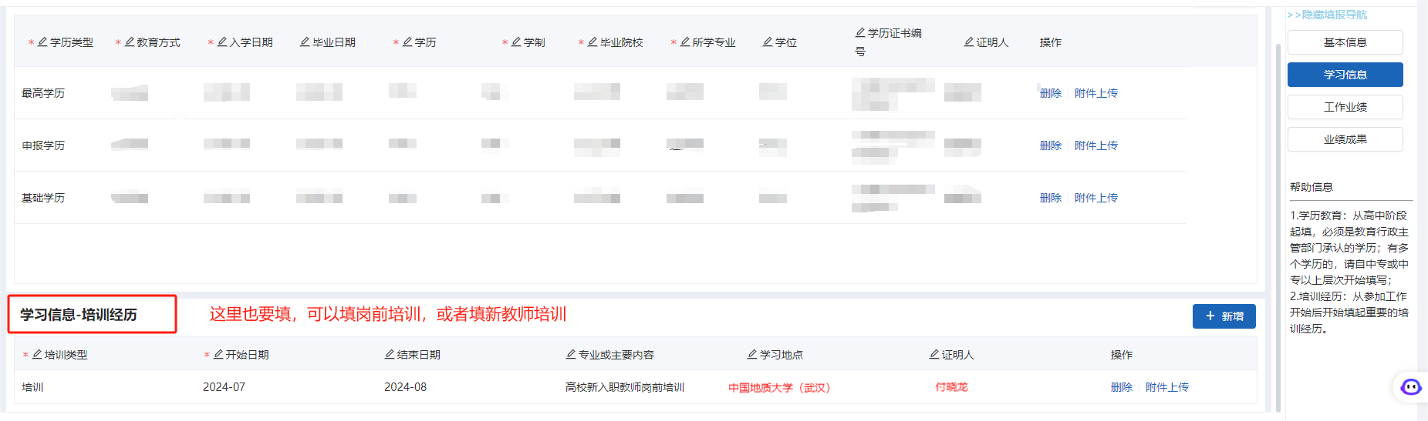

图4_3 学习信息填写 ②

接着填写工作成绩，注意工作经历一定要填在我校工作经历，在我校经历的结束时间不用填，具体要求如下图所示（图4_4①②）：

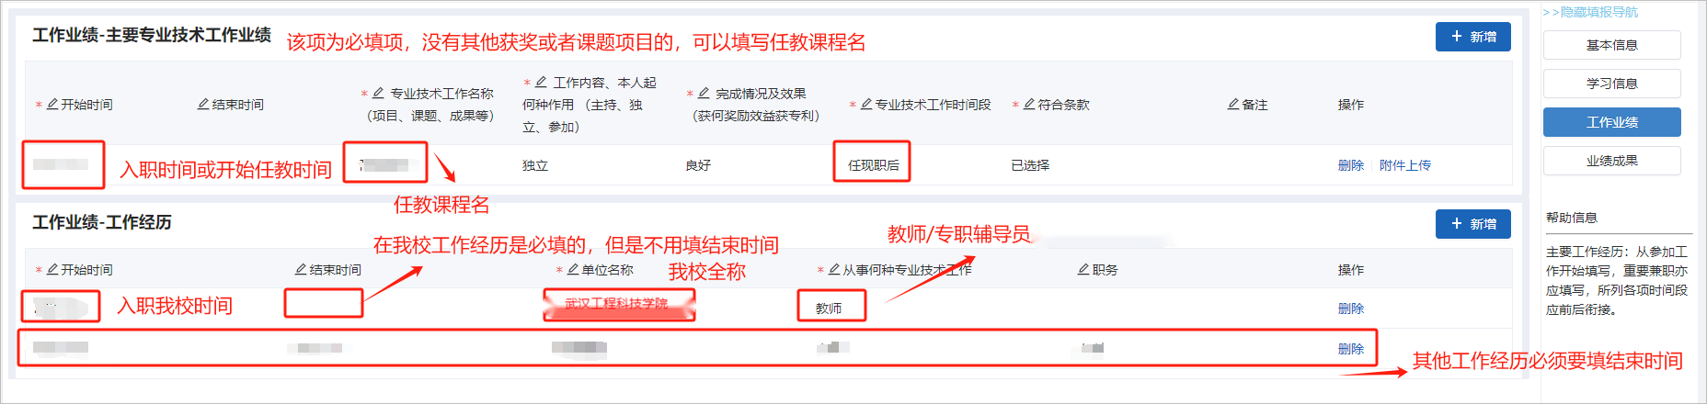

图4_4 工作成绩填写 ①

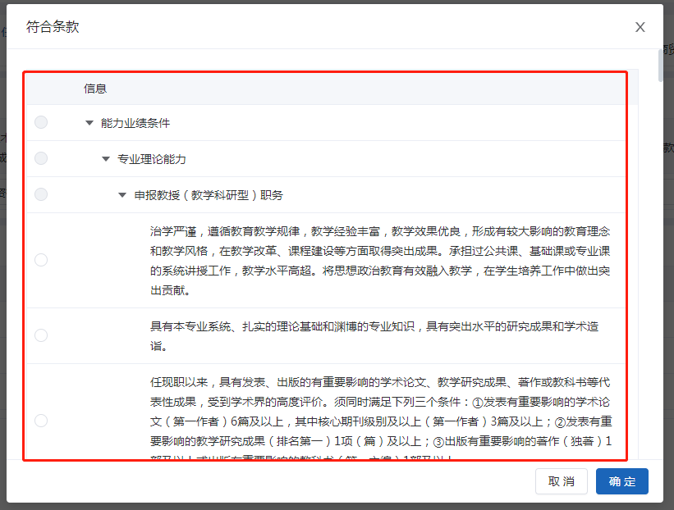

图4_4 工作成绩填写 ②

接着填写业绩成果时，助教不做要求，可以不填写，讲师及以上，有对应成果，就选择对应项目进行填写，如下图所示（图4_5）：

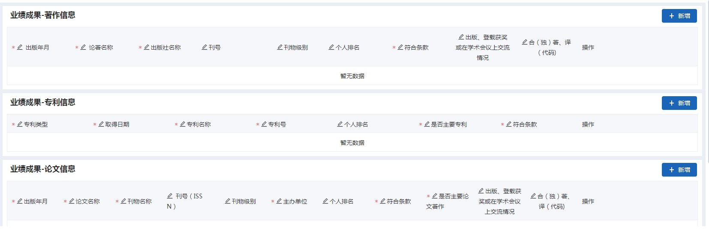

图4_5 业绩成果填写

完成信息填报后，按照对应要求上传附件，其中水平能力测试报名表上传教学质量评价证明，班主任等工作年限证明上传任现职以来从事学生工作情况证明材料，工作量统计表上传任现职以来教学工作情况证明材料，**注意“个人诚信承诺书”一定要下载打印签字后上传**，如下图所示（图4_6①②③④）：

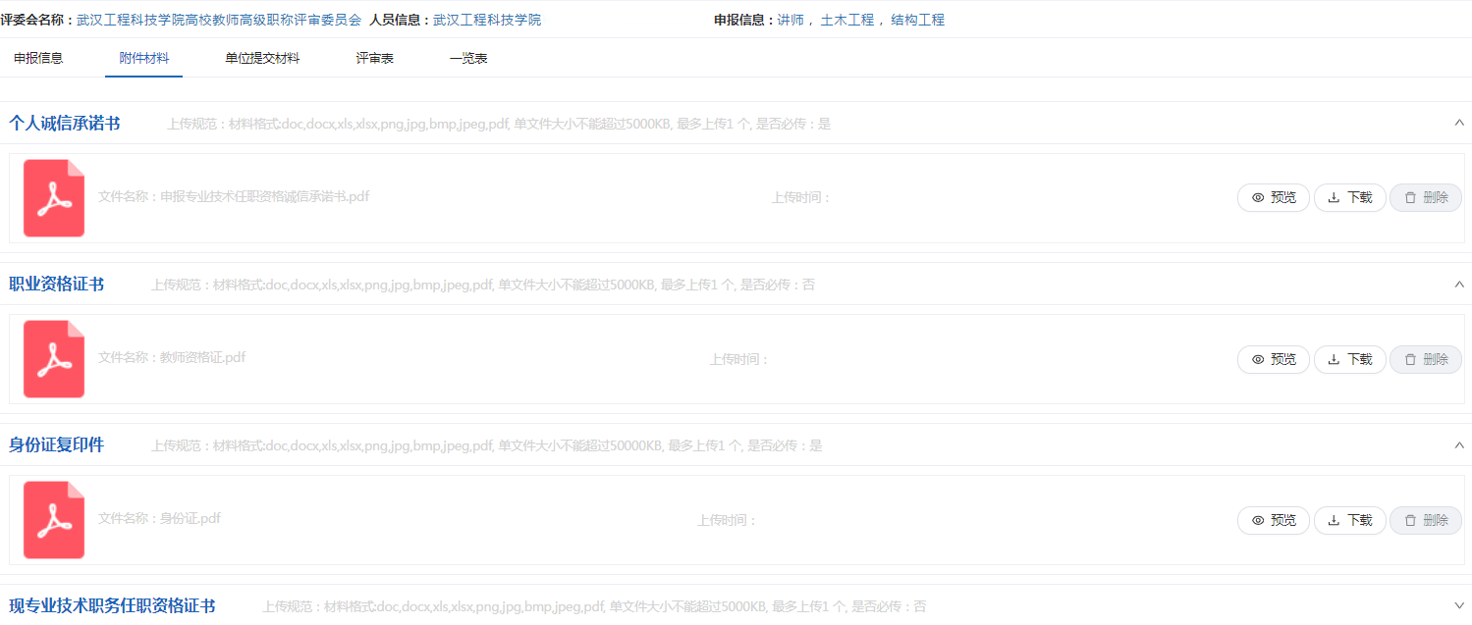

图4_6 附件上传填写 ①

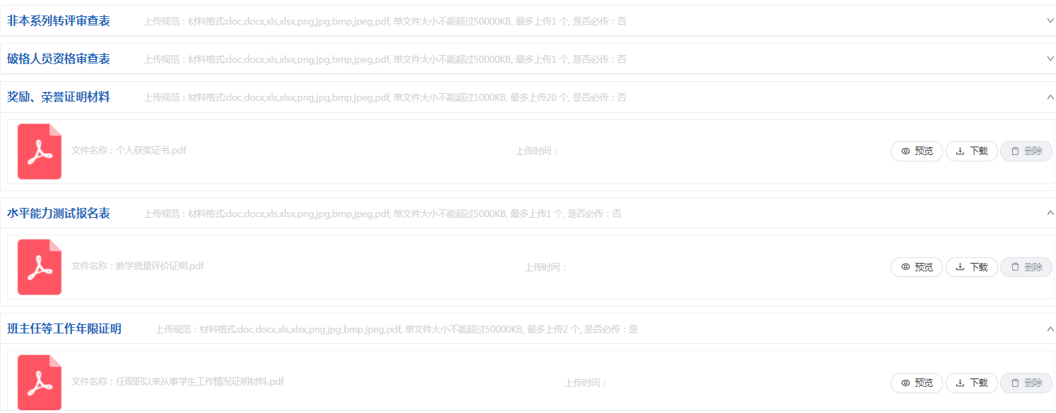

图4_6 附件上传填写 ②

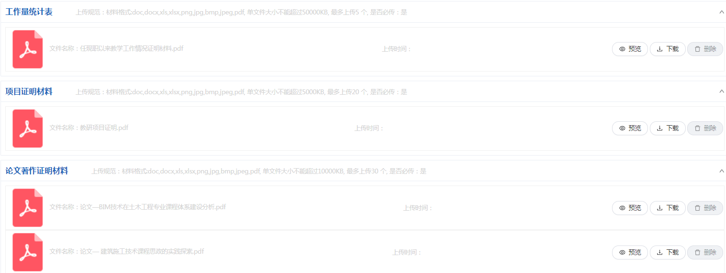

图4_6 附件上传填写 ③

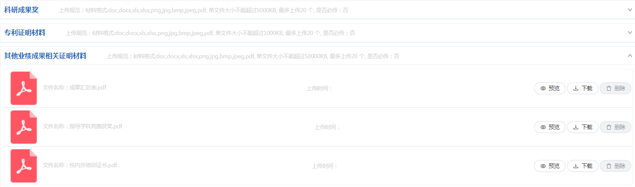

图4_6 附件上传填写 ④

完成附件上传后，一定要点击“申报表册预览”和“一览表预览”，检查各项信息填写是否有误，再进行保存下载。如下图所示（图4_7）：

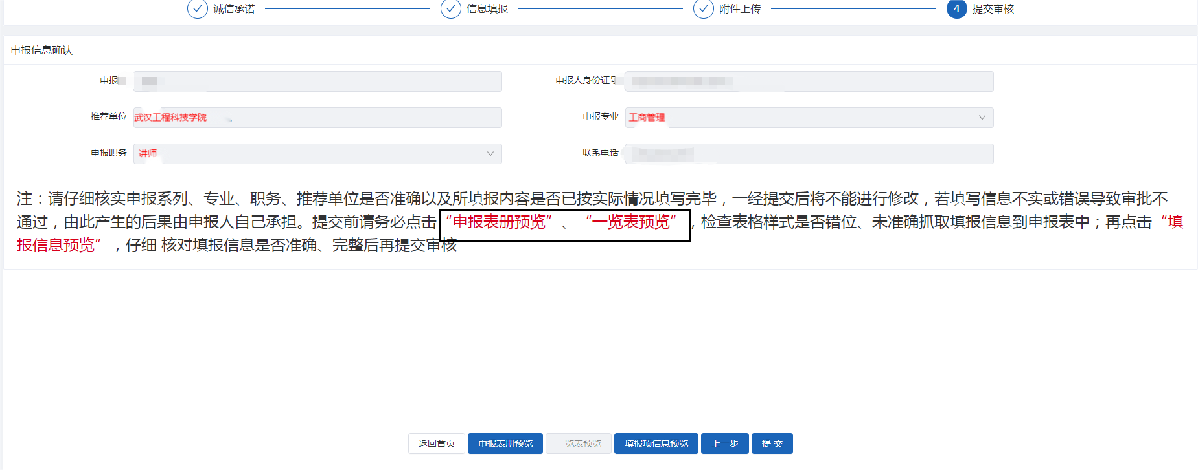

图4_7 提交前页面

温馨提示：申报表册和一览表为评审专家审阅核心材料，务必认真填写。因填写不当所造成的一切后果由本人承担。